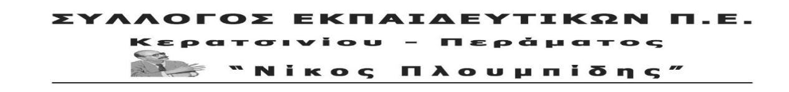
spe-ploumpidis.blogspot .com αρ. πρωτ. 454 12/03/2020
ΨΗΦΙΣΜΑ
ΣΥΜΠΑΡΑΣΤΕΚΟΜΑΣΤΕ ΣΤΟΝ ΔΙΚΑΙΟ ΑΠΕΡΓΙΑΚΟ ΑΓΩΝΑ ΤΩΝ ΕΡΓΑΖΟΜΕΝΩΝ- ΣΥΜΒΑΣΙΟΥΧΩΝ ΤΗΣ ΥΠΗΡΕΣΙΑΣ ΑΣΥΛΟΥ ΚΑΙ ΤΩΝ ΕΡΓΑΖΟΜΕΝΩΝ ΣΤΗ ΜΚΟ «ΑΡΣΙΣ»
Σε απεργία προχώρησαν οι συμβασιούχοι εργαζόμενοι στην υπηρεσία ασύλου και οι εργαζόμενοι στην ΜΚΟ «ΑΡΣΙΣ» την Τετάρτη 11/03/2020.
Συμπαραστεκόμαστε στην απεργία τους που εναντιώνεται στον Ν. 4636/2019, ο οποίος στο σύνολό του εισάγει τιμωρητικές και θεσμικά ρατσιστικές διατάξεις που θέτουν εκτός διαδικασιών ασύλου ένα μεγάλο αριθμό δικαιούχων διεθνούς προστασίας.
Σε αυτά τα πλαίσια το έκτακτο ΚΥΣΕΑ αποφάσισε εντελώς παράνομα, την 1/03/2020, να μη δέχεται η ελληνική Υπηρεσία Ασύλου νέες αιτήσεις ασύλου για ένα μήνα και να επαναπροωθούνται όσοι/ όσες επιχειρούν να εισέλθουν παράνομα.
Στηρίζουμε την πρωτοβουλία των συμβασιούχων εργαζομένων στην Υπηρεσία Ασύλου και των εργαζομένων στη ΜΚΟ «ΑΡΣΙΣ», και στεκόμαστε δίπλα τους στη διεκδίκηση μόνιμης και σταθερής δουλειάς σε αξιοπρεπείς συνθήκες εργασίας για τους εργαζόμενους στην Υπηρεσία Ασύλου και συμβάσεων αορίστου χρόνου για τους εργαζόμενους στις ΜΚΟ., στα πλαίσια της συνολικής μας εναντίωσης στην εκχώρηση στις ΜΚΟ κοινωνικών υπηρεσιών που όφειλε να καλύπτει δωρεάν και για όλους ο δημόσιος τομέας.
Απέναντι στις παραβιάσεις των δικαιωμάτων εργαζομένων, αιτούντων/ουσών άσυλο και προσφύγων προτάσσουμε τις ανάγκες μας και τα δικαιώματά μας.
